巾帼心向党，奋斗新征程——深圳市招生考试办公室庆祝劳动妇女节活动
整理归属 深圳市招生考试办公室
发布日期 2021-03-10
来源 深圳市招生考试办公室官网
栏目 其他信息
存档日期 2026-10-27
原文链接 https://szeb.sz.gov.cn/szzkw/qtxx/content/post_8948931.html

3月8日上午，深圳市招生考试办公室工会举行了以“巾帼心向党，奋斗新征程”为主题的庆祝三八妇女节工会活动。
在庆祝会上，市招考办公室党支部书记、主任肖伟峰同志参加活动并致辞，他代表单位对全体女同志以及男职工家属在过去一年中为深圳招考工作所作出的奉献表示了衷心的感谢，并致以节日问候。
庆祝活动丰富多彩，除了有支部书记、主任肖伟峰的热情致辞，还安排了四位办领导给每位女神送上鲜花和贺卡；女神们代表给男同事家属献祝福；市招考办大家庭合影；全体同志参加DIY皮包活动；当天下午外出踏青等等。节后还安排了全体女同志进行体检。



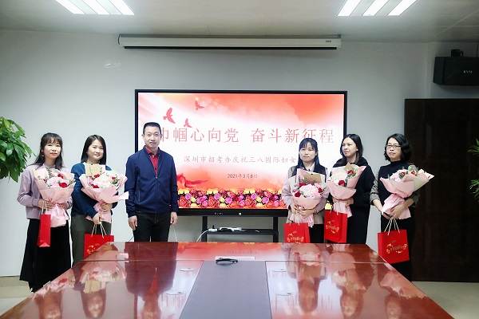
新年新气象，大家认为今年的庆祝活动很有特色，很接地气，处处体现温馨、体贴、尊重与关怀。活动既可以缓解了紧张繁忙的工作压力，放松了心情，让美丽的巾帼之花开得更加绚丽多彩。
同时，大家加深了了解，增进了感情，提高了凝聚力、战斗力，更有利营造招办和谐向上的氛围。
